**25.05.2020**

Повторение материала за год.

Подготовка к контрольной работе.

Использование на уроке приложения ZOOM.

**28.05.2020**

**Итоговая контрольная работа за 1 курс**

Вариант выбираем соответственно группам английского языка

**Вариант № 1**

1. Выберите **верные** высказывания:

а) любые три точки лежат в одной плоскости;

б) если центр окружности и ее точка лежат в плоскости, то и вся окружность лежит в этой плоскости;

в) через три точки, лежащих на прямой, проходит только одна плоскость;

г) через две пересекающихся прямые проходит плоскость, и притом только одна.

2. Выберите **неверные** высказывания:

а) если три прямые имеют общую точку, то они лежат в одной плоскости;

б) прямая, пересекающая две стороны треугольника, лежит в плоскости этого треугольника;

в) две плоскости могут имеет только две общие точки;

г) три попарно пересекающиеся в разных точках прямые, лежат в одной плоскости.

3. Точка Р лежит на прямой МN. Назовите плоскость, которой принадлежит точка Р.

а) АВС; б) DBC; в) DAB; г) DAC.

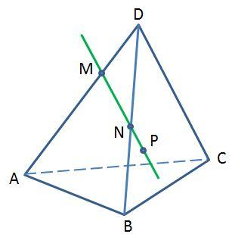

4. Сколькими способами можно составить расписание одного учебного дня из 5 различных уроков?

а) 30; б) 5; в) 100; г) 120.

5. Найдите значение выражения 

6. Найдите значение, если = и 0.

7. Найдите корень уравнения = 125.

8. Решите уравнение 

9.



**Вариант № 2**

1. Выберите **верные** высказывания:

а) любые четыре точки лежат в одной плоскости;

б) через прямую и не лежащую на ней точку проходит только одна плоскость;

в) если три точки окружности лежат в плоскости, то и вся окружность лежит в этой плоскости;

г) две плоскости могут иметь только одну общую точку.

1. Выберите **неверные** высказывания:

а) две окружности, имеющие общий центр, лежат в одной плоскости;

б) прямая, проходящая через вершину треугольника, лежит в плоскости того треугольника;

в) три вершины треугольника принадлежат одной плоскости;

г) через две параллельные прямые проходит плоскость, и притом только одна.

3. Каким плоскостям принадлежит точка К?

а) АВС и ABD; б) ABD и BCD; в) ACD и ABD; г) ABC и BCD.

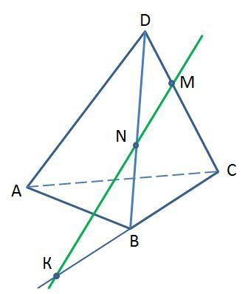

4. В ящике находится 45 шариков ,из которых 17 белых. Потеряли 2 НЕ белых шарика. Какова вероятность того, что выбранный наугад шарик будет белым?

а) 0,4; б) 0,25; в) 0,36; г) 0,5.

5. Найдите значение выражения 

6. Найдите значение sinα, если известно, что cosα=  и α I четверти.

7. Найдите корень уравнения = 8.

8. Решите уравнение 

9.

